- ОРГАНИЗАТОР - Столична община, дирекция „Спорт и младежки дейности“, направление „Култура, образование, спорт и младежки дейности“
Събитието ще се реализира със съдействието на Регионално управление на образование София град, МОН

- ПАРТНЬОР / СЪДИЙСКО ОБЕЗПЕЧАВАНЕ – НСА „Васил Левски“, Клуб „Водни спортове НСА“

- ЦЕЛИ на спортното събитие:
- стимулиране на децата от столичните училища да спортуват в свободното си време
- демонстриране на плувни умения
- демонстриране на знания и умения за оцеляване във водна среда

IV. ДATA И МЯСТО НА ПРОВЕЖДАНЕ:
Състезанието ще се проведе на 12 и 13 декември 2022 г. /понеделник и вторник/ в плувен басейн „Мадара” към НСА “Васил Левски”

IV. РЕГЛАМЕНТ:
- Възрастови групи:
- III-IV клас – момичета и момчета, родени от 01.01.2012г. до 31.12.2013г. – дата на състезанието - 12.12.2022 г./понеделник/ - начален час – откриване на състезанието - 10.30 часа.
- V-VII клас–момичета и момчета, родени от 01.01.2009г. до 31.12.2011г.; дата на състезанието - 13.12.2022 г./вторник/ - начален час – откриване на състезанието - 10.30 часа.

- Право на участие:
- Право на участие в състезанията имат ученици от столичните училища /общински, държавни и частни/ – дневна форма на обучение.

3. Състав на отбор/и
- За възрастова група III-IV клас - до 4 момичета / до 4 момчета
- За възрастова група V- VII клас - до 4 момичета / до 4 момчета

- Дисциплини
- Възрастова група - III-IV клас – 50 м. бътерфлай, 50 м гръб, 50 м св. стил и 50 м бруст, щафета – 4 x 50 св. стил – смесена (МИКС) /две момчета и две момичета/
- Възрастова група - V-VII клас – 50 м. бътерфлай, 50 м гръб, 50 м св. стил и 50 м бруст, щафета – 4 x 50 св. стил – смесена (МИКС) /две момчета и две момичета/
- Всеки състезател участва само в една възрастова група.
- Всеки състезател участва максимум в 2 дисциплини.
- В дисциплина могат да участват до двама състезатели от отбор.

В турнира се допускат до участие само състезатели/ученици от посочените в регламента възрастови групи. Изключения не се допускат.

V. Техническа конференция – 09 декември 2022 г. /петък / 2022г., начален час - 12.00 ч. – сграда на Столична община, ул. „Оборище 44.
VI. ДОКУМЕНТИ ЗА УЧАСТИЕ: Заявки за участие и документи се подават само на Техническата конференция – 09.12.2022 година.

- Техническа заявка и фишове по образец – Техническата заявка и Фишовете се попълват четливо и съгласно изисквания за право на участие на един участник за съответната възрастова група и допустими дисциплини
- Списък на ученици, участници от училище, включващ двете имена, дата на раждане, клас на обучение, ръководител на отбора; копие от заповед на директор за извеждане на ученици за участие в спортното събитие
- За индивидуално участие и подаване на документи от родител е необходимо да се представи служебна бележка от училището, включваща информация за клас на обучение, дата на раждане и името на събитието, заверена с подпис и печат на директора.
Индивидуални заявки се приемат само на Техническата конференция в случаите, в които няма организирано участие от училище, при спазване на регламента за провеждане на състезанието по плуване.
3. Документ за предсъстезателен физикален медицински преглед, извършен не по рано от 72 часа преди състезанието, съгласно чл. 17, ал. 3 и/или ал. 5 от Наредба № 24 от 05.11.2019 г. за условията и реда за организиране и провеждане на тренировъчна и състезателна дейност на децата и учениците извън учебния план по образец съответно Приложение 1 към чл. 17, ал. 4 и/или Приложение № 2 към чл. 17, ал. 6 от Наредбата. Същият се представя се в деня на провеждане на състезанието.
4. Застраховка “Злополука”, валидна за деня на състезанието.
5. Ученическа лична карта /при необходимост/

VII. КЛАСИРАНЕ:

1. Индивидуалното класиране се извършва на основание постиженията.
2. Точките от щафетите не се удвояват и се разделят между двата пола.
3. Отборното класиране се извършва на основание индивидуалното класиране по възраст и пол до 16 място, както следва: I-во м. -17т; II-ро м.-15т; III-то м.- 14т.,… XVI-то - 1т.
Забележка: Награждаването в отборното класиране, ще бъде извършено, след обобщаване на индивидуалното класиране.
Призьорите /1-3 място/ ще бъдат уведомени допълнително за датата, часа и мястото на връчване на отборните награди.

- НАГРАДИ:
- Индивидуално класиране : 1-3 място – медали
- Отборно класиране по възраст и пол - Купи
- 1-3 място - III-IV клас
- 1-3 място - V-VII клас

- ПРОЦЕДУРА ЗА ПОДАВАНЕ НА ЗАЯВКИ И ДОКУМЕНТИ ЗА УЧАСТИЕ:
Желаещите да включат в спортното събитие ученик или отбор от училище трябва да присъстват на Техническата конференция и представят всички необходими документи, съгласно т. VI на Правилата. Документите за участие се приемат само на Техническата конференция - на 09.12.2022 г. /петък/. – 12.00–14.00 часа, в Столична община, дирекция «Спорт и младежки дейности», ул. «Оборище» 44.
Документи за участие може да подават:
- Учител/треньор, ръководител на отбор или индивидуални участници
- Родител

За допълнителна информация - телефони – т/ф. 02 /946 11 18,
моб. тел. 0884 322 644 - гл. експерт Валентина Ликова
Състезанието ще се проведе в басейн „МАДАРА” - НСА „Васил Левски” при спазване на противоепидемичните мерки и всички изисквания за безопасност и сигурност.

ВАЖНО:
- В състезателната зона на басейна се допуска присъствие само на участниците, техните ръководители – учители по ФВС, представители на организатора и съдийски екип.
- Зрителите (гости, родители и роднини на участниците, както и любители на плуването) ще могат да наблюдават състезанието от трибуната на басейна, до запълване на нейния капацитет, при стриктно спазване на действащите към момента противоепидемични мерки, съгласно действащи заповеди на министър на здравеопазването и Столичната регионална здравна инспекция /СРЗИ/).
Зрителите ще бъдат допускани до трибуната на басейна 15 минути преди началото на състезанието.
Забeлежка:
1. В деня на състезанието не се допуска замяна на състезатели а само отказ от участие в определените дисциплини.
2. Състезателите е необходимо да се явят 40 мин. преди старта на състезанието за определената възрастова група
3. Всички състезания се провеждат съгласно Правилника на ФИНА и БФПС.

Столична община

Дирекция „Спорт и младежки дейности”
Национална спортна академия „Васил Левски“
Клуб „водни спортове НСА“

ЕДИНАДЕСЕТИ ТУРНИР ПО ПЛУВАНЕ
КУПА „СОФИЯ“
за ученици от столичните училища
III-IVклас
V-VII клас

12 и 13 декември 2022 година

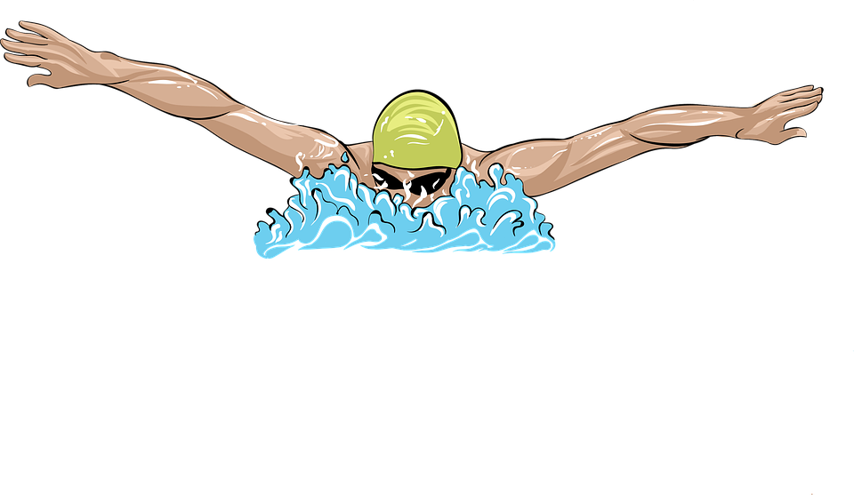
ПРАВИЛА

